

Gerar Certidão Negativa
O objetivo desta funcionalidade é gerar uma certidão negativa de débitos (CND). A opção pode ser acessada via Menu de Sistema, no caminho: GSAN > Atendimento ao Público > Gerar Certidão Negativa.
Feito isso, o sistema exibe a tela a seguir:

Observação
Informamos que os dados exibidos nas telas a seguir são fictícios, e não retratam informações de clientes.
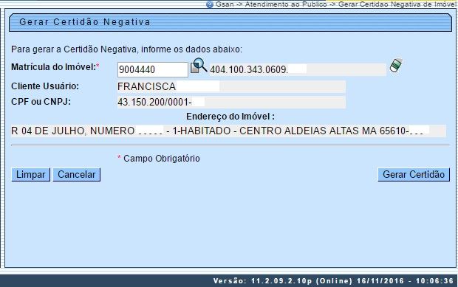
Ao informar a matrícula do imóvel, o sistema verifica se existe débito. Caso não exista, são exibidos em tela os dados básicos para geração da certidão, conforme modelo acima. Caso exista débito, o sistema exibe uma mensagem: Imóvel possui débitos e não permite a geração da certidão negativa.
Informe a matrícula do imóvel, obrigatoriamente, e clique no botão .
Antes de emitir a CND, o sistema consulta o indicador de validação do CPF / CNPJ do Cliente. Se o Cliente associado ao imóvel em referência não foi validado, a emissão será bloqueada e enviada a mensagem: Certidão Negativa de Débitos não poderá ser emitida porque o CPF / CNPJ do Cliente não foi Validado.
Foram alteradas as funcionalidades de Gerar Certidão Negativa de Débitos (CND), por Cliente e Imóvel, para validar se o(s) imóvel(eis) envolvido(s) na seleção está(ão) com uma Situação de Cobrança que não permite gerar a CND. Foi incluído um novo parâmetro nas funcionalidades abaixo, para que seja informada a possibilidade de Gerar a CND (Sim ou Não), buscando atender os casos em que, um imóvel sem débito não terá a certidão gerada, quando a Situação de Cobrança estiver ativa e a parametrização não permitir a emissão da CND:
- Situação de Cobrança,
- Inserir Situação de Cobrança, e
- Manter Situação de Cobrança.
Neste caso, o sistema não gera a certidão negativa e exibe a mensagem: O imóvel está na situação de Cobrança « Descrição da Situação de Cobrança » que não permite geração de certidão negativa de débitos.

MODELO: CERTIDÃO NEGATIVA DE DÉBITO
A CAERN utiliza o modelo abaixo:
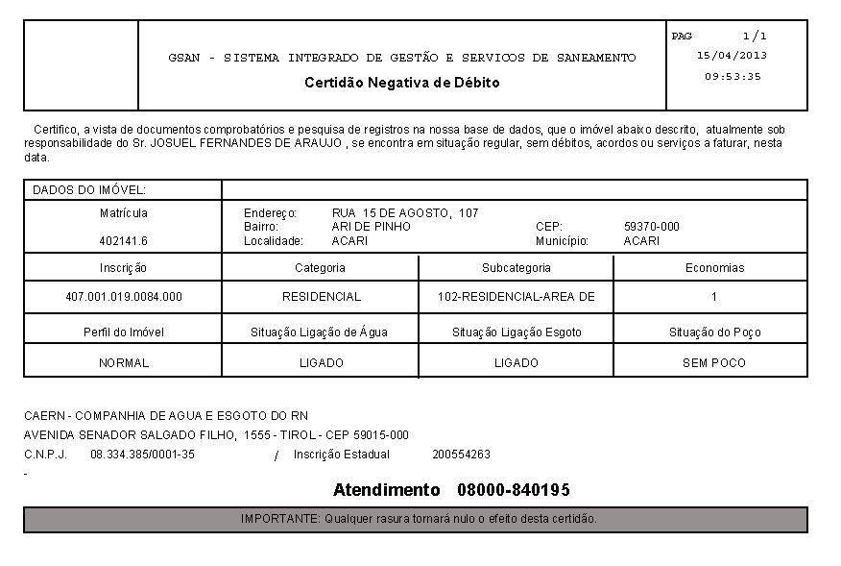
A COMPESA utiliza o modelo abaixo:
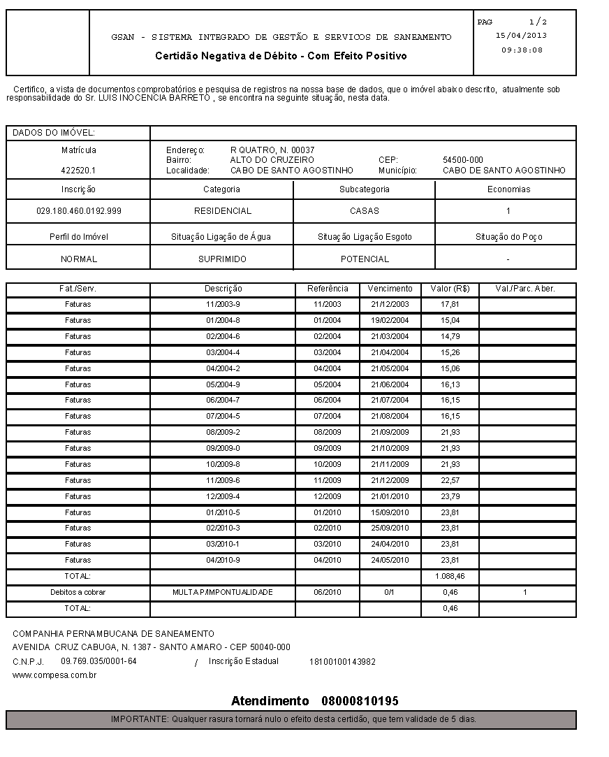
A CAEMA utiliza o modelo abaixo:
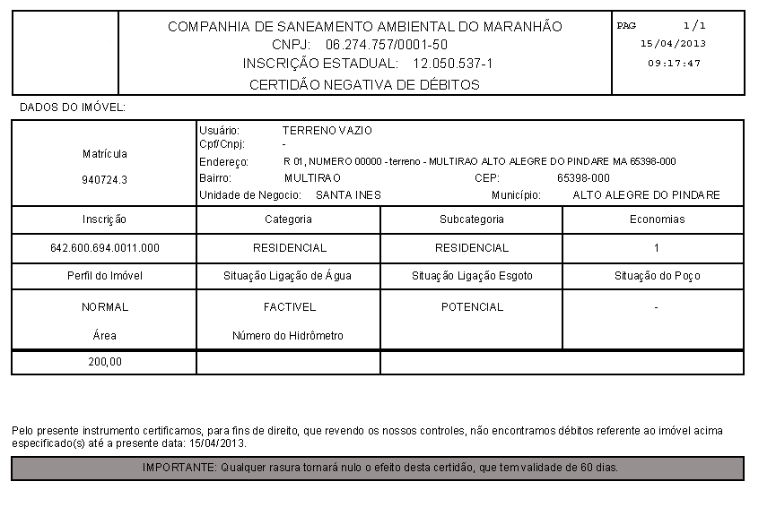

Preenchimento dos Campos
Campo | Orientações para Preenchimento
Matrícula do Imóvel | Campo obrigatório - Informe a matrícula do imóvel ou clique no botão , link Pesquisar Imóvel, para selecionar a matrícula desejada. A identificação do imóvel será exibida no campo ao lado.  Para apagar o conteúdo do campo, clique no botão ao lado do campo em exibição.
Cliente Usuário | Este campo será exibido pelo sistema e não permite alteração.
CPF/CNPJ | Este campo será exibido pelo sistema e não permite alteração.
Endereço do Imóvel | Este campo será exibido pelo sistema e não permite alteração.

Funcionalidade dos Botões
Botão | Descrição da Funcionalidade
 | Ao clicar neste botão, o sistema permite consultar um dado na base de dados.
 | Ao clicar neste botão, o sistema apaga o campo em exibição.
 | Ao clicar neste botão, o sistema limpa o conteúdo dos campos da tela.
 | Ao clicar neste botão, o sistema cancela a operação e retorna à tela principal.
 | Ao clicar neste botão, o sistema comanda a geração da certidão para o cliente.

Referências
Gerar Certidão Negativa por Imóvel
Gerar Certidão Negativa - CAER
Gerar Certidão Negativa por Cliente

Termos Principais
Certidão Negativa de Débitos
Clique aqui para retornar ao Menu Principal do GSAN

